【学科総合学習　課題】

学科名：AIシステム

ふりがな：イ　ジャンヒ

名前：李　章熙

　下記内容の言葉を調べてまとめてください。

（最低十行以上まとめること。どこかのページの丸写しは不可とします。図やグラフ等を使って見やすくまとめましょう。）

【機械学習と深層学習の違い】

|  |  |  |
| --- | --- | --- |
|  | **機械学習 Machine Learning** | **深層学習 Deep Learning** |
| **学習方法** | **先にデータをパソコンに与えて、このデータの答えを与えます**。その後から新しいデータをもらう時、答えを予測する方法で学習します。 | 深層学習のアルゴリズムのうち回線ニューラルネットワーク(Convolutional Neural Network, CNN)に**データを与えると自らデータを分析して答えを探す**学習方法です。 |
| **人と比較** | **人の学び方と同じ**です。  例えば、猫を見たことがない赤ちゃんは猫は何か、何が猫であるかを知らないです。しかし他の人が猫を見て猫と呼ぶことをみて、本とかにある猫の写真の下に「猫」と書いていることを読んだ**経験**を基づいて猫を見て猫とよばらることです。 | 生物の**脳の回路からインスピレーションを受けた機械学習モデル**です。  私たちが猫を見るときに、分子単位で猫を読み込んで脳から直接的にこの情報を利用して猫であると判断しません。**猫の形を全体的に見て、そこから猫と判断できるような役に立つ情報を抽出します**。 この情報は例えば、とがった耳、茶色い毛、鋭い目つき、四本の足のようなものです。 |
| **データ依存度**  **Data dependencies** | 深層学習と**同じ量だったら、機械学習の方が優勢**です | データを分析し理解するために、**多くのデータが必要**です。 |
| **ハードウェア**  **依存度**  **Hardware dependencies** |  | |
| 実行時間  Execution time | Train : 数秒から数時間ぐらいかか　　　ります。 | 変数が多くて約2週間ぐらいかかります。 |
| Test : データが多ければ多いほど  時間がかかります。 | 深層学習よりはやいです。 |
| **結論** | 機械学習は、人が一つ一つ規則を定義しなくても、**データを通して学ぶことが核心です。すなわち、Knowledge from experienceで人工知能を実現**すします。  深層学習は、生物体の脳構造からインスピレーションを得た機械学習技法の一つで、核心原理は、**多階層構造を利用したRepresentation Learningを通じて自らデータの中で有用なフィーチャーを探し出すこと**です。 深層学習は、従来の機械学習とは異なり、人間固有の領域、イメージ分析、言語認識のような直感的かつ高次元的な思考を要する分野に強みがあります。 | |

【ニューラルネットワーク】

**人間のニューロン構造を模した機械学習モデルです。**

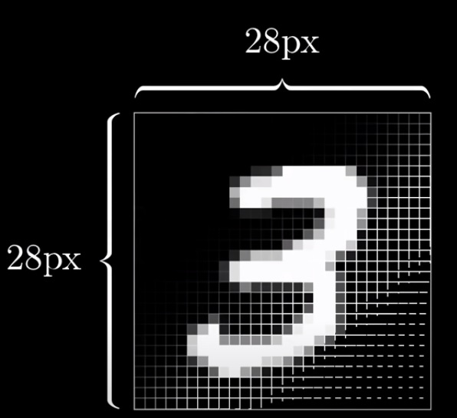

このような28x28ピクセルのえがあります。

人間はこれが数字３であることを簡単に認識できます。

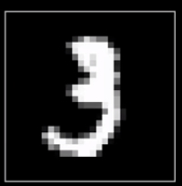

このように違う形の絵たちを見ても全部３だと認識します。

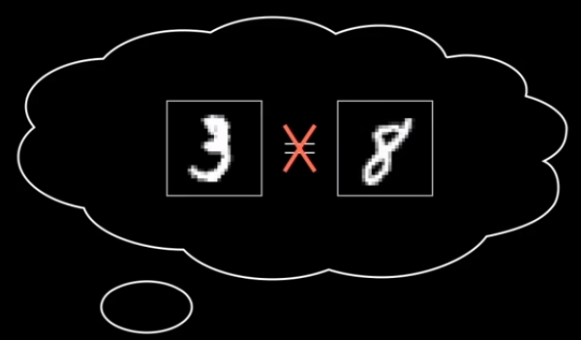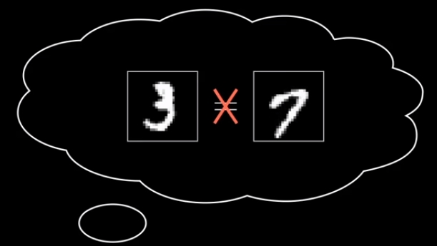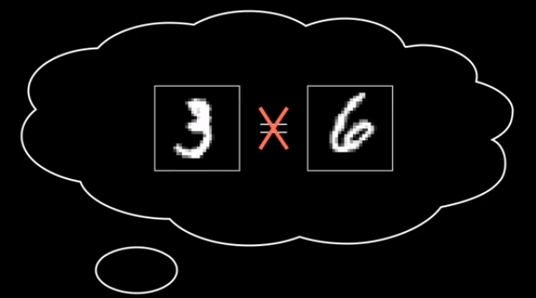

そして、他の数字ではないことも認識できます。

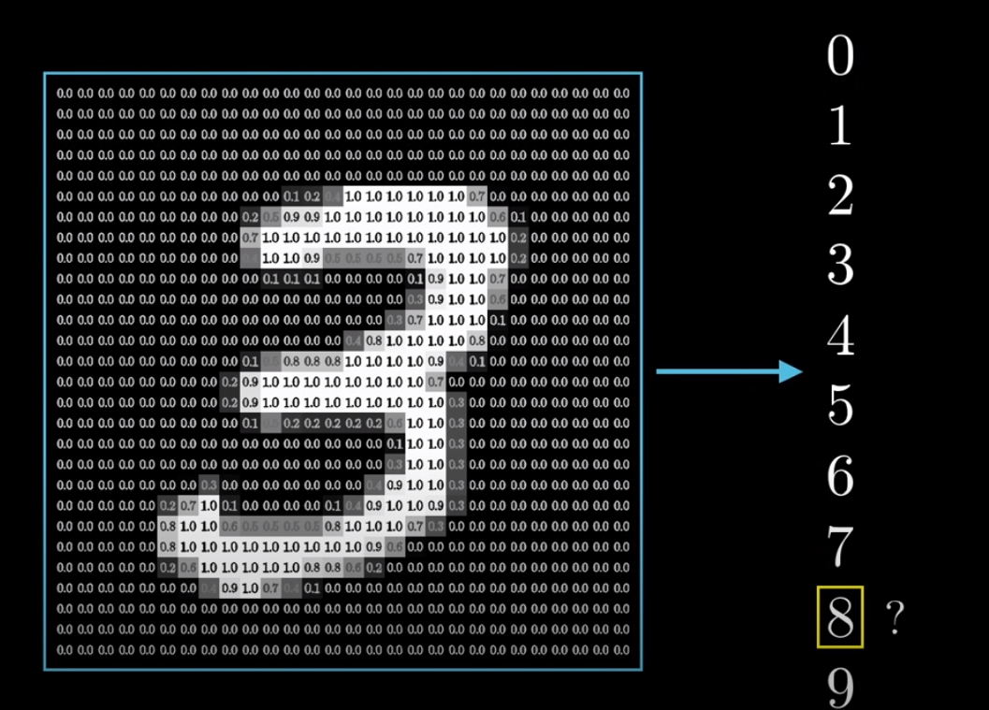

すると、絵をもらって数字を認識するプログラムを作るとき

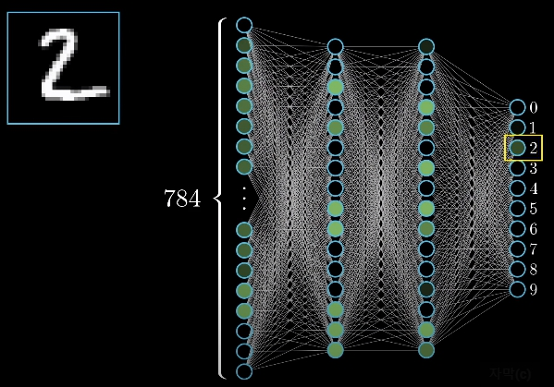

このようなニューラルネットワークを使て作ることができます。

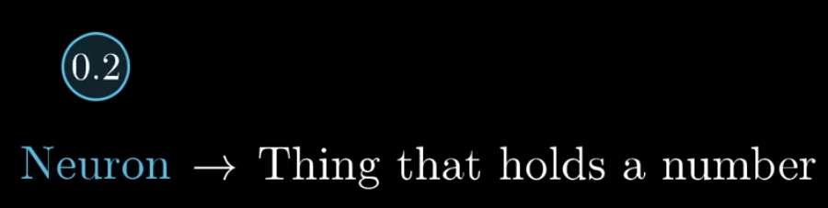

ニューラル一つ一つのなかには0.0~1.0 までの数値を持っているとかんげえましょう。

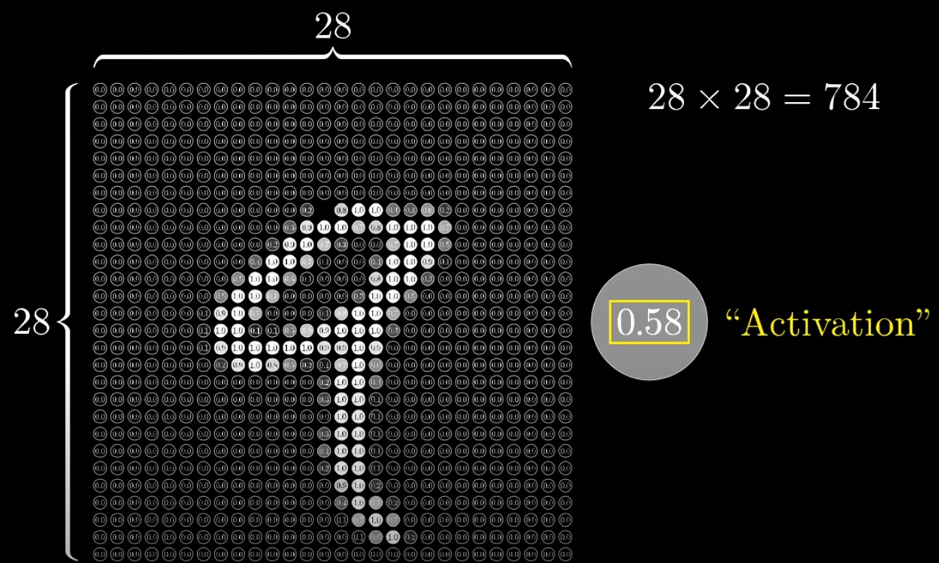

そして、入力する絵のピクセルからは0.00~1.00までの明るさをもらいます。

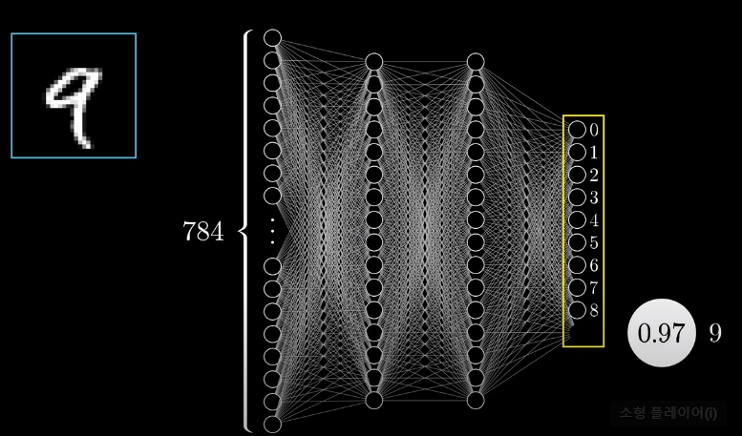

入力部分には28x28=784個をもらって、出力部分は数字０～９の9個があります。

出力部分のニューラルにはその数字とどのぐらい（何％）似ているのかを数値で表示します。

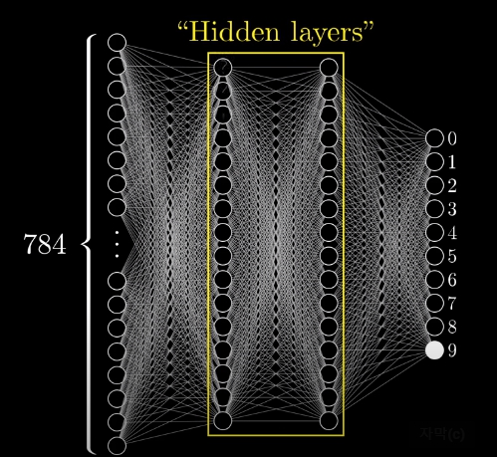

入力部分と出力部分の間には隠される部分のニューラル層があります。

このような形で入力部分から出力部分まで、一層,一層ずつ活性化する仕組みです。

これが人間の脳と同じ部分だと思います。

入力部分から活性したニューラルが何らかのパターンでHidden layersと呼ばれる隠される部分のニューラル層に活性化され出力部分まで活性する方式です。

すると、隠される部分のニューラル層ではどんな方法で活性するかをみましょう。

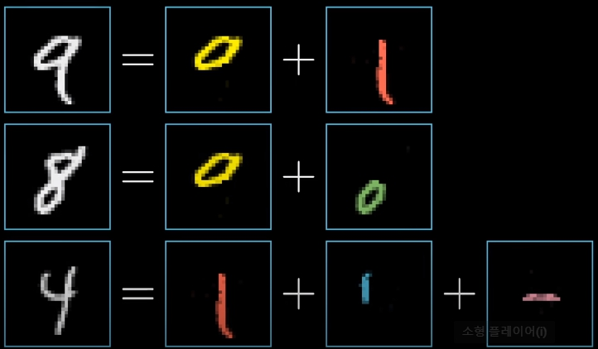

人間の脳は先に数字の部分を認識してから全体的に認識します。

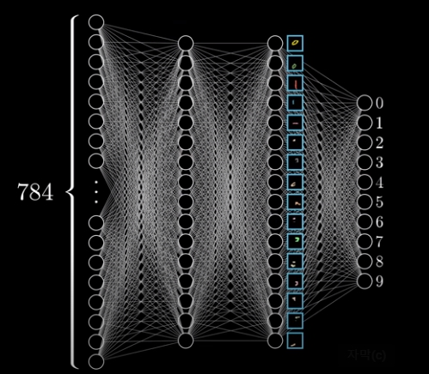

このような処理部分を出力前の部分に適用して

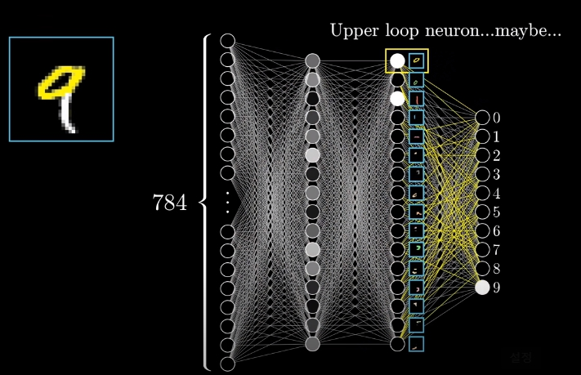

どのような部分が結合され、どのような数字なのか表示させます。

そして、数字の部分がどんな形であるかを探す(認識する)方法を作成します。

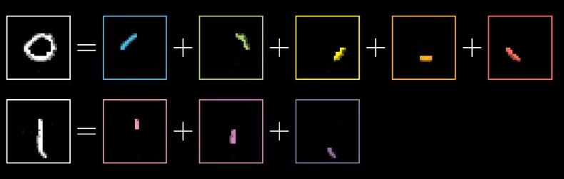

このように部分の部分を割れて認識するパータンを

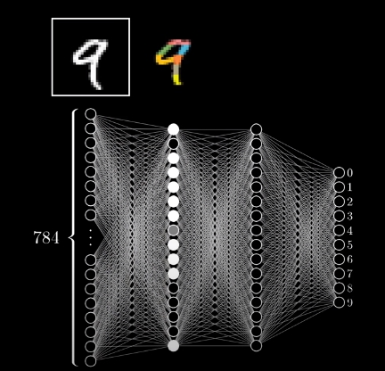

前のニューラル層に適用します。

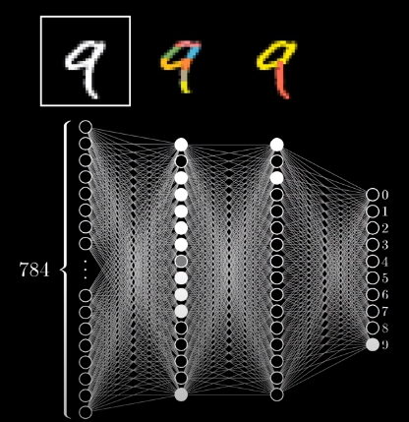

最終的にこのような流れ、メカニズムをつくって、

**複数の段階のニューラルが活性化して結論を出力する方式**をニューラルネットワークだと思います。

【パーセプトロンの問題点と改善策】

パーセプトロン(perceptron)は学習可能な草創期のニューラルネットワークモデルで、非常に原始的なニューラルネットワークです。

パーセプトロンは出力値が1または0であるため、線形分類（linear classifier）モデルと見ることができます。線形分類は平面上に線を引き、その線を基準にAとBに分類することをいいます。

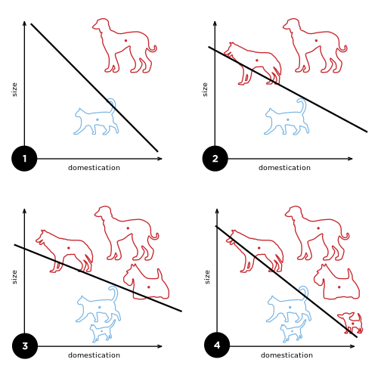

このような、一個のパーセプトロンの構造を見ると、入力（x）と重み付け（w）を乗じて線形結合した後、1つの結晶境界を創ります。

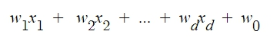

しかし、このような一つの結晶の境界だけでXORの問題を解決することはできません。

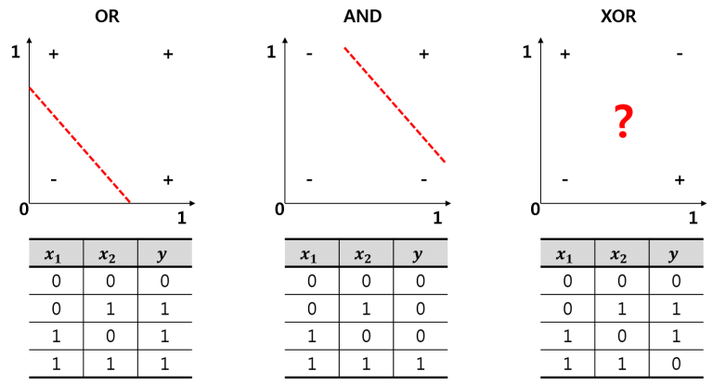

ですから

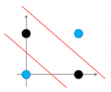

このように複数の結晶境界が必要です。

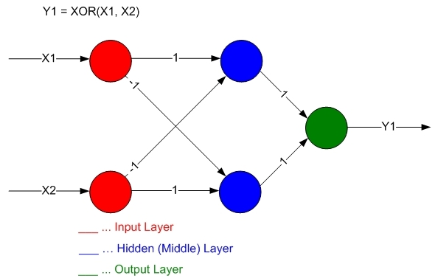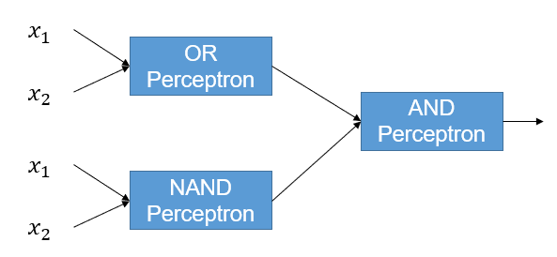

その時にこのような3つのパーセプトロンを使えばこの問題を解決することが可能です。

しかし、必要以上に多くの層を置くことはむしろ性能が落ちると言われていましたし、最初は中間に存在する秘匿層(Hidden layer)を学習させる方法もありませんでしたが、

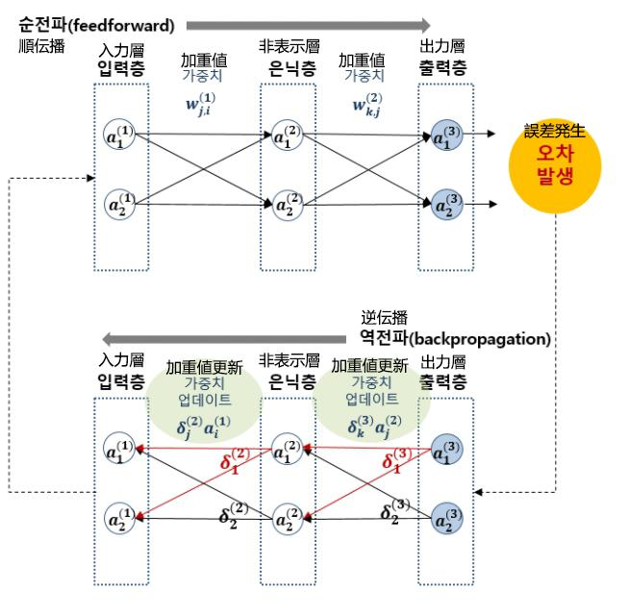

逆伝搬アルゴリズムが発明され、使用できるようになりました。